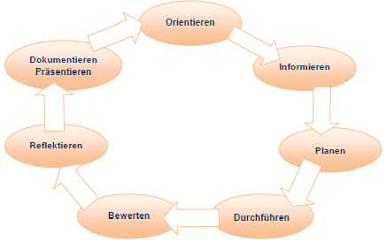
Beruf: Kaufmann/-frau im E-Commerce, Jahrgangsstufe 12
Lernfeld: 10
LS: 1

L.-Team: …..

Zeitrichtwert: ….; geplanter Zeitbedarf der Lernsituation: ……; tatsächlicher Zeitbedarf: …………….

Phase | Handlungen (inkl. Fachkompetenz)  Die Lernenden ... | Methodenkompetenz  Sozialkompetenz Selbstkompetenz | Methoden  Sozialformen  Medien | Bemerkungen z.B.  zur Bewertung:  Eigenbewertung  Fremdbewertung | Zeit | verantw.  f. die Aus-arbeitung,  Termin
O | … erhalten einen Anruf von ihrem Vorgesetzten, in dem es darum geht, dass ein Artikel sehr hohe Verkaufszahlen aufweist, während sich ein anderer nur sehr schlecht verkauft. Sie werden gebeten zu überprüfen, wie eine Überwachung und Analyse des Shop-Sortiments erreicht werden kann. |  | Dialog  Präsentationsfolie
I | … informieren sich über verschiedene Kennzahlen, um das Sortiment zu analysieren. |  | Infotexte, Internet, Buch
P  /  D | … wählen Kennzahlen zum Sortiment aus und erstellen in Gruppen eine PPP für Ihren Vorgesetzten in der Sie diese vorstellen. |  | Powerpoint
B  K  R | … präsentieren Ihre Ergebnisse. |  | Präsentation | Handlungsprodukt: Präsentation
O | Nach der Präsentation ist der Vorgesetzte so begeistert, dass er direkt den Auftrag gibt, geeignete Kennzahlen zur Bewertung des Erfolges der neuesten Online-Marketing Maßnahmen zu ermitteln. |  | E-Mail
I | … informieren sich über Möglichkeiten den Erfolg der Marketing Maßnahmen zu messen. |  | L-S-G
P  /  D | … erhalten in Gruppen verschiedene Online Marketing Maßnahmen und wählen dazu passende Kennzahlen zur Erfolgsmessung aus.
O | …erhalten den Auftrag, die bisher erarbeiteten Kennzahlen in einer Übersicht zusammenzustellen. Außerdem sollen sie auch Kennzahlen zur Messung des wirtschaftlichen Erfolges mit einbeziehen.  Die Schüler überlegen kurz, wie sich wirtschaftlicher Erfolg messen lässt. |  | E-Mail  Brainstorming
I | … informieren sich über Kennzahlen zur Messung des wirtschaftlichen Erfolges |  | Internetrecherche
P  /  D | … erarbeiten eine Übersicht/Formelsammlung mit den bisher bekannten Kennzahlen. |  | Partnerarbeit
B  K  R | … präsentieren ihre Ergebnisse und diskutieren Vor- und Nachteile der einzelnen Kennzahlen. |  | Präsentationen  L-S-G | Handlungsprodukt: Übersicht

